Tydzień 26, część 4. Wieża i skoczek. +→ Mat w 2 posunięciach. – 4 –
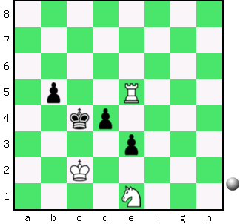  Zadanie 825 2X | 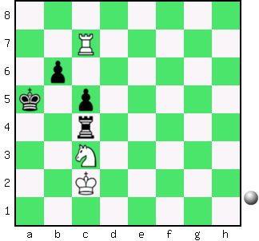 Zadanie 826 2X | Zadanie 829  1.Sg5+ Kh6 2.Wh8X  Zadanie 830  1.Wf5+ Kh4 2.Sg6X  SzachyDzieciom.pl
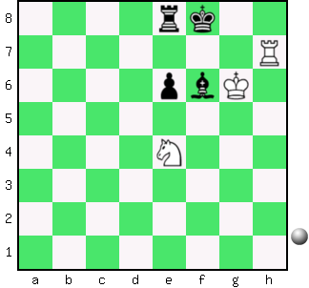  Zadanie 827 2X | 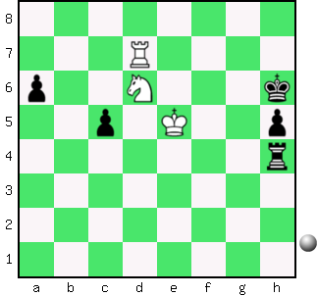 Zadanie 828 2X | Zadanie 831  1.Wh5+ Kg3 2.Wh3X  1…Kg1 2.Wh1X  Zadanie 832  1.Kf6 g3 2.Wg5X  1…W∼ 2.Wg5X(2.Wh7X)
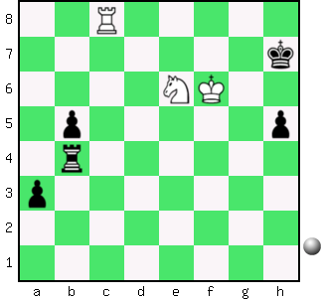  Zadanie 829 2X | 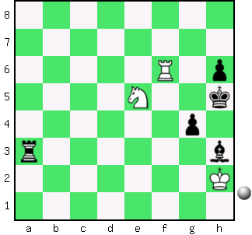 Zadanie 830 2X | Zadanie 825  1.Sd3 b4(e2) 2.Wc5X  Zadanie 826  1.Wa7+ Kb4 2.Wa4X  SzachyDzieciom.pl
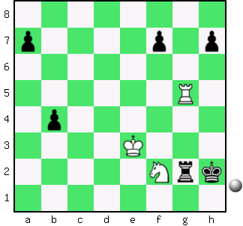  Zadanie 831 2X | 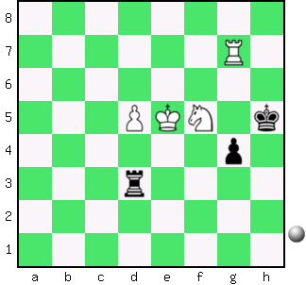 Zadanie 832 2X | Zadanie 827  1.S:f6 We7 2.Wh8X  1…e5 2.Wf7X  1…Wa8(b8,c8,d8) 2.Wf7X  Zadanie 828  1.Sf5+ Kg5(g6) 2.Wg7X
Tydzień 26. Kurs interaktywny SzachyDzieciom.pl. Mat w 2 posunięciach. – 4 –
Tydzień 26, część 4. Wieża i skoczek. +→ Mat w 2 posunięciach. – 1 –
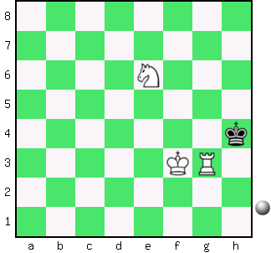  Zadanie 801 2X | 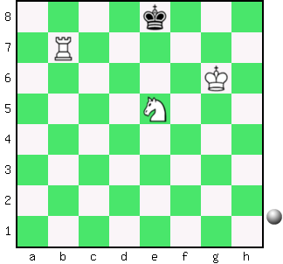 Zadanie 802 2X | Zadanie 805  1.Kf4 Kh5 2.Wh7X  Zadanie 806  1.We1 Kb1 2.W:d1X  SzachyDzieciom.pl
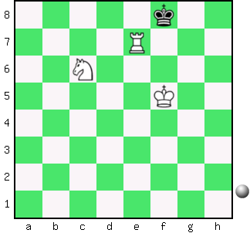  Zadanie 803 2X | 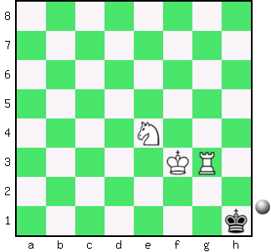 Zadanie 804 2X | Zadanie 807  1.Sc6+ Ke8 2.We7X  1…Kc8 2.Wc7X  Zadanie 808  1.Sd5 Gg3(e1,h4,b6) 2.Sb6X  1…Gg1(e3,d4,c5,a7, e1,h4) 2.Sc7X
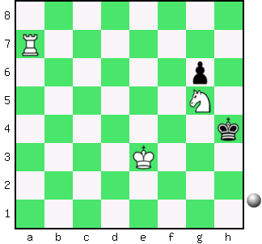  Zadanie 805 2X | 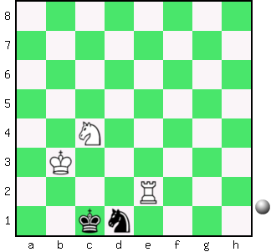 Zadanie 806 2X | Zadanie 801  1.Wg5 Kh3 2.Wh5X  Zadanie 802  1.Sc6 Kf8 2.Wb8X  SzachyDzieciom.pl
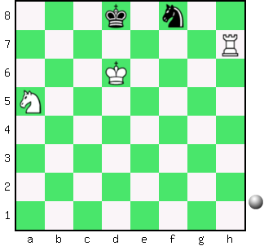  Zadanie 807 2X | 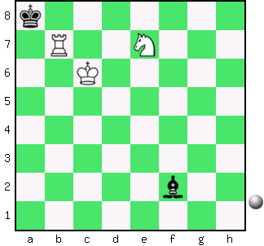 Zadanie 808 2X | Zadanie 803  1.Kg6 Kg8 2.We8X  Zadanie 804  1.Sf2+ Kh2 2.Wg2X  SzachyDzieciom.pl
Tydzień 26. Kurs interaktywny SzachyDzieciom.pl. Mat w 2 posunięciach. – 1 –

